






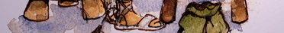

Co zrovna dělal celník Matouš, když potkal Pána Ježíše? Zjistíš to. Když správně sestavíš obrázek.

